ATIVIDADES
CONTEÚDO PEDAGÓGICO.
PRIMEIRA ETAPA (VIGÉSIMA SEMANA).
OBJETIVO:
As atividades propostas têm como objetivo estimular o desenvolvimento integral das crianças trabalhando o cognitivo, físico e socioemocional a fim de proporcionar também uma maior interação entre a família.

ROTINA DIÁRIA:

1º- Leitura/ conversa sobre os combinados e regras;
2º- Roda de conversa;
Comece falando informalmente sobre assuntos do cotidiano ou curiosidades pessoais a criança. A ideia é aproximar os pais do objeto do conhecimento em si - no caso, a própria conversa. Exemplos: como foi seu dia, falar sobre os membros da família, amiguinhos da escola, escolha do nome da criança, falar sobre a cidade etc.
3º- Cantigas de Roda
A musicalização com as cantigas de roda pode ser feita pelos pais/responsáveis resgatando as músicas que conhecem de sua infância ou por intermédio do uso de recursos digitais como CDs, DVDs ou vídeos:
Link de sugestão:
https://www.youtube.com/watch?v=V8JU4Q7hKe8}
4º- Faça a Leitura diária do Alfabeto e dos números com as crianças:
5º Realização das atividades pedagógicas.

Orientação:
- Pinte conforme a legenda com lápis de cor. 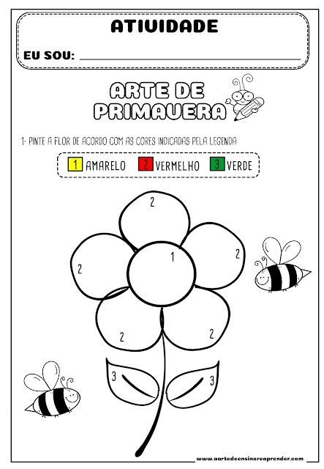

Orientações:
- Com 9 palitos de sorvete, brincar de agrupar ou seja, formar grupos com 3 elementos.
- Realizar a atividade.
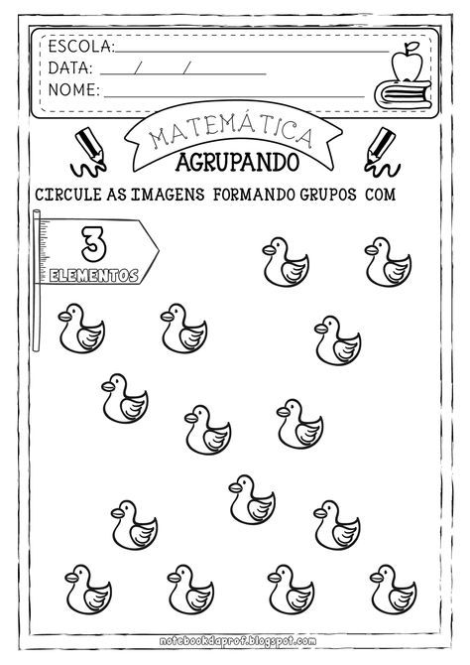https://youtu.be/0IgSTXMueX0
Hora da história.
Vida de criança.
Assista a história no Youtube.
Link: https://www.youtube.com/watch?v=JTxb158vmC8
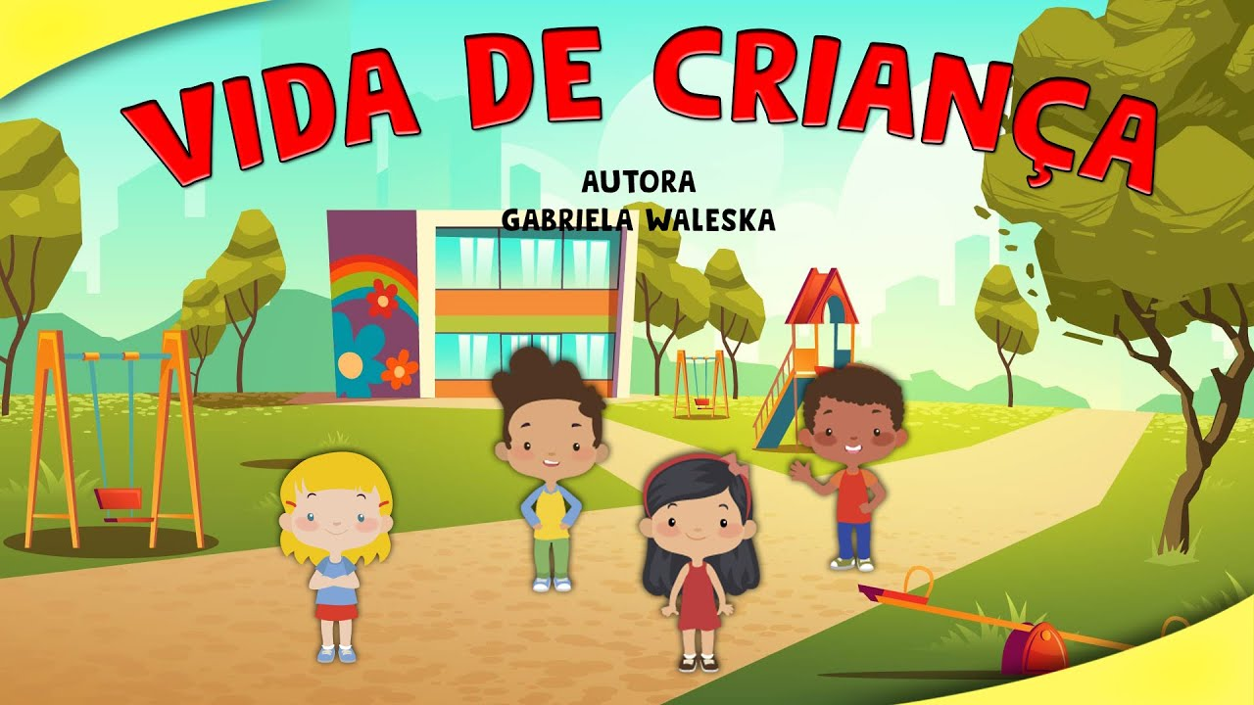
Depois converse com a criança a respeito da história.

Atividade lúdica.
Vamos dançar!

Coloque a música vida de criança no Youtube; cante, dance....
Link: https://youtu.be/0IgSTXMueX0

Saudade de vocês!
.

